Réaction de quelques matériaux avec l’air

- Oxydation du fer dans l’air humide :

Oxydation de fer :
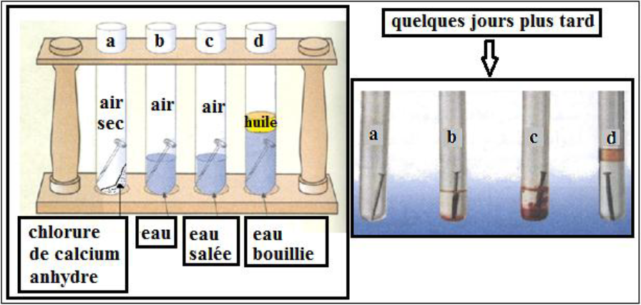
- Expérience :
- Conclusion :
- En présence d’air sec ou d’eau privée d’air (eau dégazée) le fer ne rouille pas.
- Le dioxygène et l’eau interviennent dans la formation de la rouille.
- Le sel accélère la formation de la rouille.
- La formation de la rouille est une réaction chimique lente appelée oxydation.
- Bilan de réaction : Fer + dioxygène oxyde de fer III (oxyde ferrique).
- Equation bilan : 4 Fe + 3 O₂ 2 Fe₂O₃

Corrosion du fer et sa protection :

La rouille est substance poreuse peu adhérente ce qui permet une attaque du fer en profondeur : c’est une corrosion. On peut protéger le fer contre la corrosion en :
- Empêchant le contact entre le fer et l’atmosphère grâce à un film protecteur (peinture, vernis …)
- Elaborant des alliages inoxydables (certains aciers contenant du nickel et du chrome : couvert de cuisine).
- Sacrifiant un métal (le zinc par exemple) qui s’oxyde plus facilement que le fer (les navires).

Oxydation de l’aluminium dans l’air :
- Expérience :
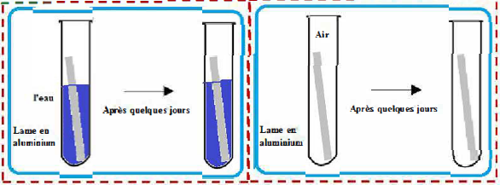
- Conclusion :
A froid ou à chaud, l’aluminium réagit avec le dioxygène de l’air en produisant l’oxyde d’aluminium appelé aussi alumine de formule chimique Al₂O₃, c’est une couche fine qui protège l’aluminium.
- Bilan de la réaction : Aluminium + dioxygène oxyde d’aluminium

Equation bilan : 4 Al + 3 O₂ 2 Al₂O₃

Réaction de matériaux organiques avec le dioxygène de l’air :

Combustion du papier :
- Expérience :
Expérience | Observations
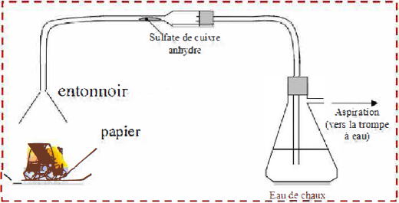 | - L’apparition de fumées noires et d’un dépôt noir sur l’entonnoir.  - Le sulfate de cuivre anhydre bleuit.  - L’eau de chaux se trouble.  - L’apparition d’un résidu friable dans la soucoupe appelé cendre.
Conclusion :
La combustion du papier dans l’air est une combustion ou oxydation à chaud. Cette réaction produit du CO₂ et de l’eau. Le papier donc contient des atomes d’hydrogène, carbone et oxygène.
De plus, elle dégage de la chaleur : elle est exothermique.
Equation de la réaction (combustion complète) : papier + O₂ CO₂ + H₂O
Equation de la réaction (combustion incomplète) : papier + O₂ CO₂ + H₂O + CO + C

Combustion du plastique :
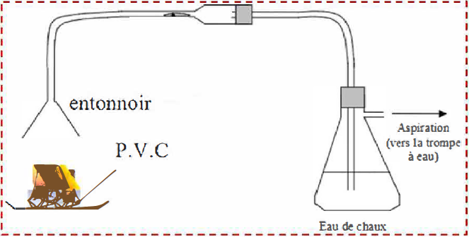
- Expérience :
- Observation :
- L’eau de chaux se trouble.
- Un dépôt noir et un peu de buée apparaissent sur les parois.
- Conclusion :
La combustion du PVC dans l’air produit du carbone (fumées noires), de la vapeur d’eau et de CO₂.
De plus, il se forme un gaz toxique qu’il ne faut pas respirer.
Equations des réactions : PVC + O₂ CO₂ + H₂O + CO + HCl
PE + O₂ CO₂ + H₂O + CO
PS + O₂ CO₂ + H₂O + CO + SO₂
Nylon + O₂ CO₂ + H₂O + CO + HCN
- Remarque : un matériau organique est une substance composée d’atomes de carbone et d’atomes d’hydrogène associés parfois à d’autres atomes (azote, oxygène, chlore …).

Dangers et conséquences des combustions des matériaux organiques :
Les incendies tuent plusieurs centaines de personnes par an, en effet la combustion des matériaux organiques peut produire :
- Le CO₂ qui favorise l’absorption des gaz toxiques.
- Le CO lors d’une combustion incomplète, qui est un gaz toxique.
- Des oxydes d’azote qui provoquent des convulsions.
Alors que pour les matières plastiques elles dégagent :
- Cyanure d’hydrogène (HCN) toxique et mortel à faible dose.
- Chlorure d’hydrogène (HCl) et Dioxyde de soufre, irritant, attaquant les poumons.
- Polyuréthane et le nylon brulent en fabriquant du cyanure d’hydrogène.

